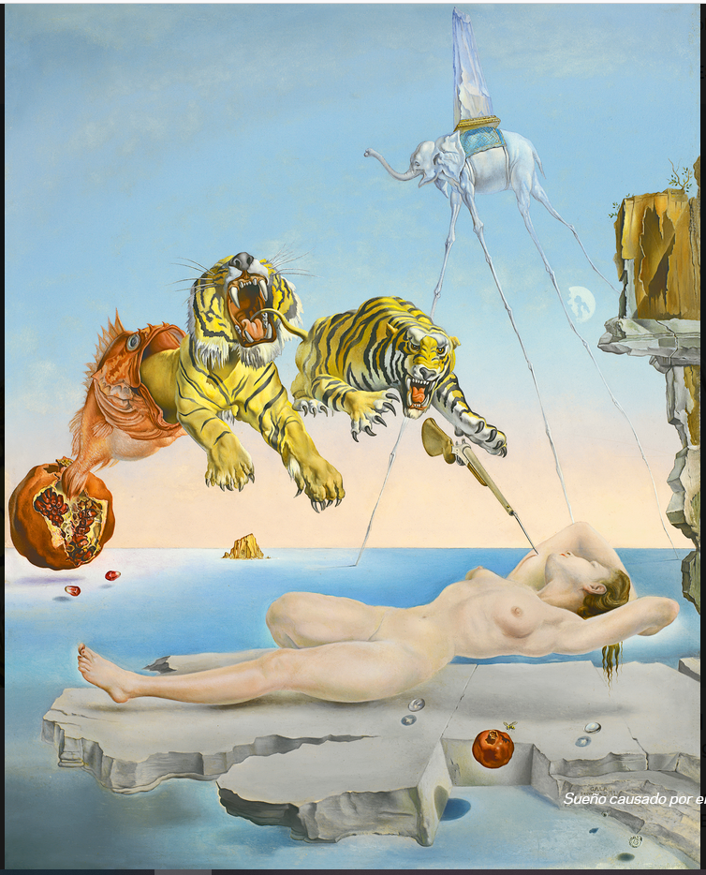
Sueño causado por el vuelo de una abeja alrededor de una granada un segundo antes de despertar.
Salvador Dalí (1944) / 51 x 41 cm / Museo Thyssen-Bornemisza, Madrid.

